**TISKOVÁ ZPRÁVA**

Východočeská galerie v Pardubicích

V Pardubicích dne 20. února 2020

**Východočeská galerie v Pardubicích vás zve na výstavu:**

Martin Homola

Domov můj

svědectví portrétu

**termín výstavy:** **4. 3. – 21. 6. 2020**

**místo konání: Východočeská galerie v Pardubicích**

**Dům U Jonáše, Pernštýnské náměstí 50**

**vernisáž: středa 4. 3. 2020 v 17:00**

**setkání s novináři: středa 4. 3. 2020 v 16:30**

**kurátorka výstavy: Mgr. Eliška Jedličková**



Projekt Martina Homoly si klade za cíl doplnit dosud vydané knihy, články či reportáže o skutečně unikátní fotografie přeživších ležácké a lidické tragédie. Výstava fotografií zapůjčených z Památníku Lidice se v minulosti dočkala několika významných repríz. Během roku 2018 a 2019 se mohli výstavou těšit návštěvníci Muzeu fotografie a moderních obrazových médií v Jindřichově Hradci, tak Společenského domu v Neratovicích.

Fotografie Martina Homoly vypráví příběhy lidických a ležáckých pamětníků zachycené v jejich tvářích, zprostředkovávají návštěvníkům zcela nový úhel pohledu v otázkách porozumění historickým a tragickým událostem. Tváře pamětníků můžeme na fotografiích sledovat v protikladných prostředích, jak v jejich přirozeném a domácím prostoru, tak v rodných místech, dnes pustých pláních, jejichž podobu navždy změnila nacistická agrese v roce 1942. Poselství v jejich tvářích však nese jediné sdělení: záznam o nepředstavitelné a nečekané ztrátě rodiny a vlastního pocitu domova.

Výstava ve Východočeské galerii doplní expozici věnovanou národní kulturní památce – Pietnímu území v Ležákách a v jiné rovině rozvine uvažování nad hrůznými událostmi našich dějin. Životní osudy a hodnoty pamětníků ležácké a lidické tragédie zachycené objektivem a krátkými vzpomínkami či poselstvím nechávají čtenáři a návštěvníkovi výstavy prostor pro vlastní interpretaci a pochopení.

Kurátorka výstavy: Eliška Jedličková

**Obrazová příloha:**

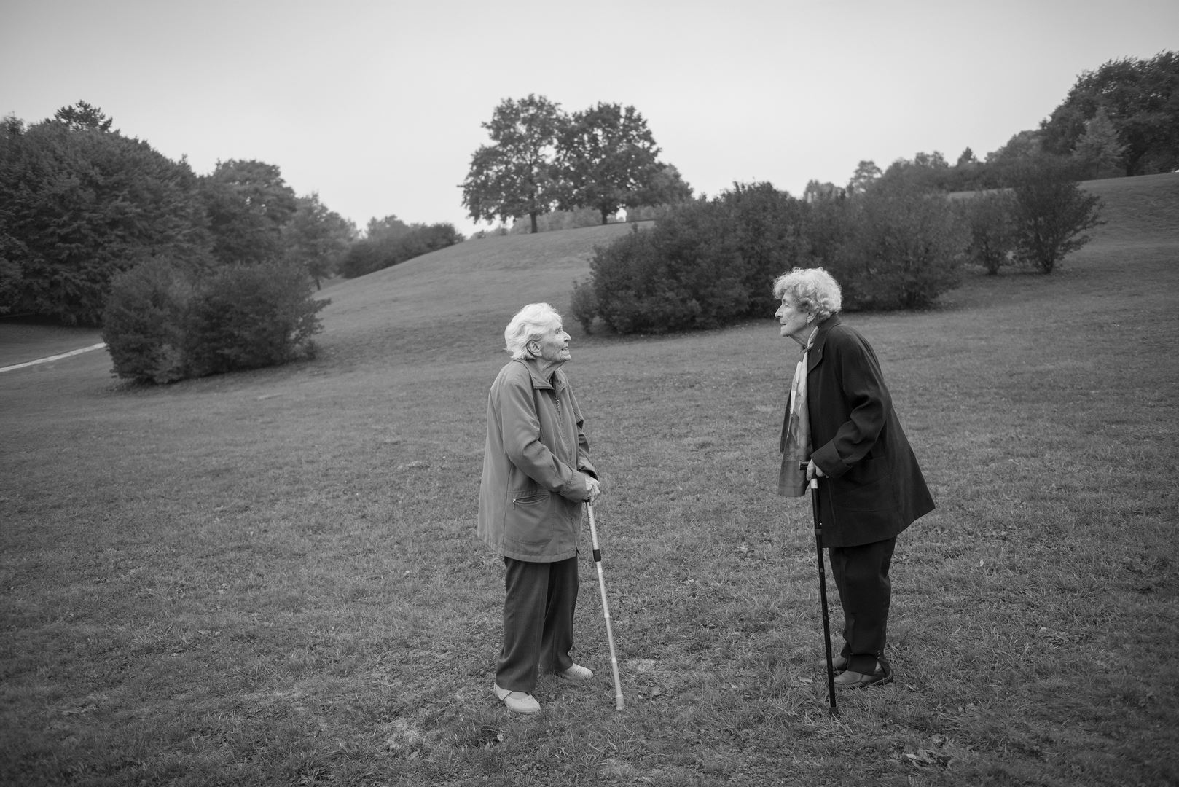

Milada Cábová a Marie Šupíková. Autor fotografie: Martin Homola



Marie Jeřábková. Autor fotografie: Martin Homola

**Více informací, obrázky ke stažení a mnoho zajímavostí najdete na:** [**www.vcg.cz**](http://www.vcg.cz)

Východočeskou galerii v Pardubicích zřizuje Pardubický kraj



Statutární město Pardubice podporuje kulturu



C:\Users\ondrejboucek\Desktop\loga\Znak-kraj-nový\použitelný.png

; ;

